Отчет по обеспечению продуктовыми наборами (сухими пайками) обучающихся
Муниципального бюджетного общеобразовательного учреждения Новосельской основной общеобразовательной школы
за период с 20.04.2020 по 08.05.2020 г.
Количество учащихся | Категория продуктового  набора | Состав/ Стоимость (руб)
(1-4 классы)  25 чел | Продуктовый набор для 1-4 классов  (завтрак) | 1 Греча 0.9 1 76 76  2 Рис 0.9 1 64 64  3 Макароны 0.45 1 47 47  4 Консервы рыбные 0.9 1 80 80  5 Молоко пастеризованное 3, 2% 1 1 53 53  6 Молоко сгущенное 1 88 88 | 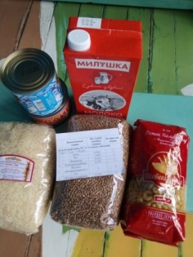
 |  | Общая стоимость продуктового набора: 408 руб.
(5-8 классы)  14 чел | Продуктовый набор для 5-8 классов  (обед) | 1 Греча 0.9 1 76 76  2 Рис 0.9 1 64 64  3 Консервы рыбные 1 80 80  4 Консервы мясные 1 119 119  5 Молоко пастеризованное 3, 2% 1 1 53 53  6 Молоко сгущенное 0,38 1 88 88 | 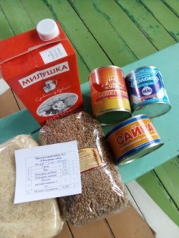
 |  | Общая стоимость продуктового набора: 480 руб.
(1-4 классы) | Продуктовый набор № 3 (1-4 классы, завтраки +обеды).) | 2 Греча 0.9 2 76 152  3 Рис 0.9 2 64 128  4 Макароны 0,45 1 47 47  5 Консервы рыбные 0,25 2 80 160  6 Консервы мясные 0,3 1 119 119  7 Молоко пастеризованное 3, 2% 1 2 53 106  8 Молоко сгущенное 0,38 2 88 176  Общая стоимость продуктового набора: 888,00 руб. | 